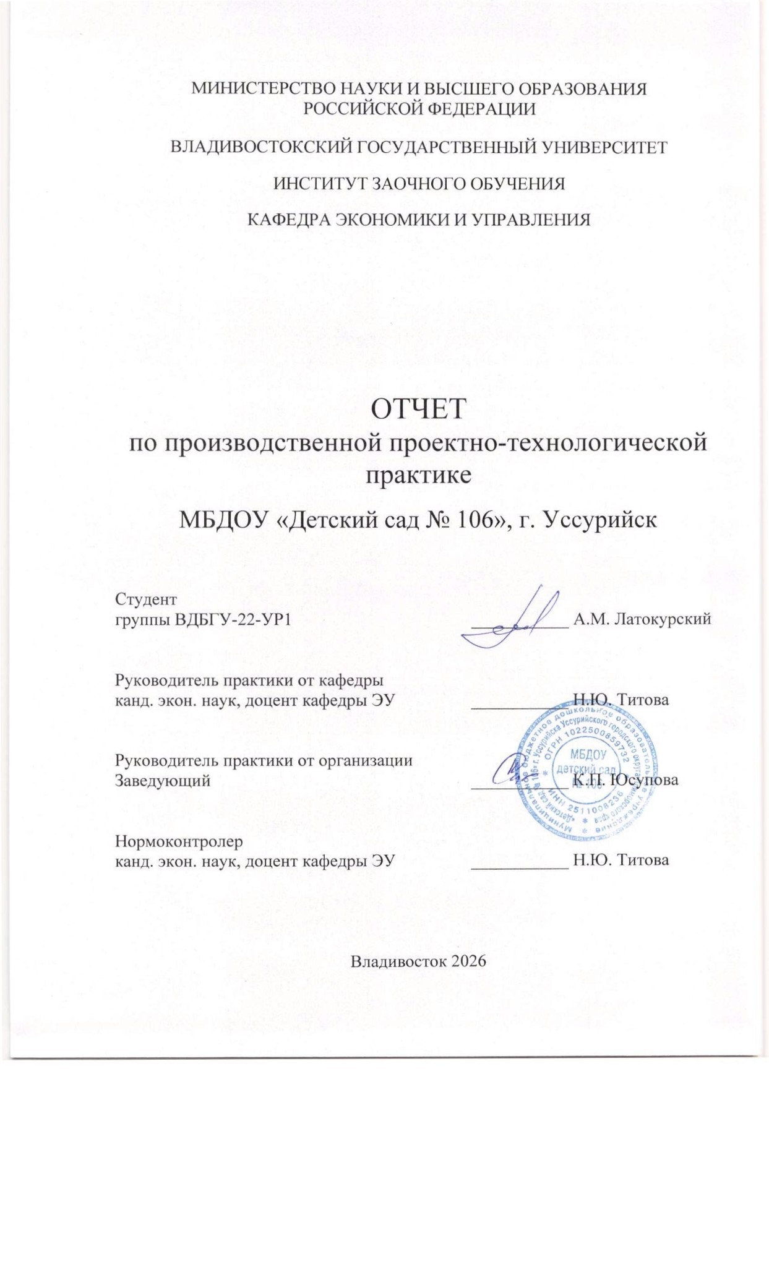
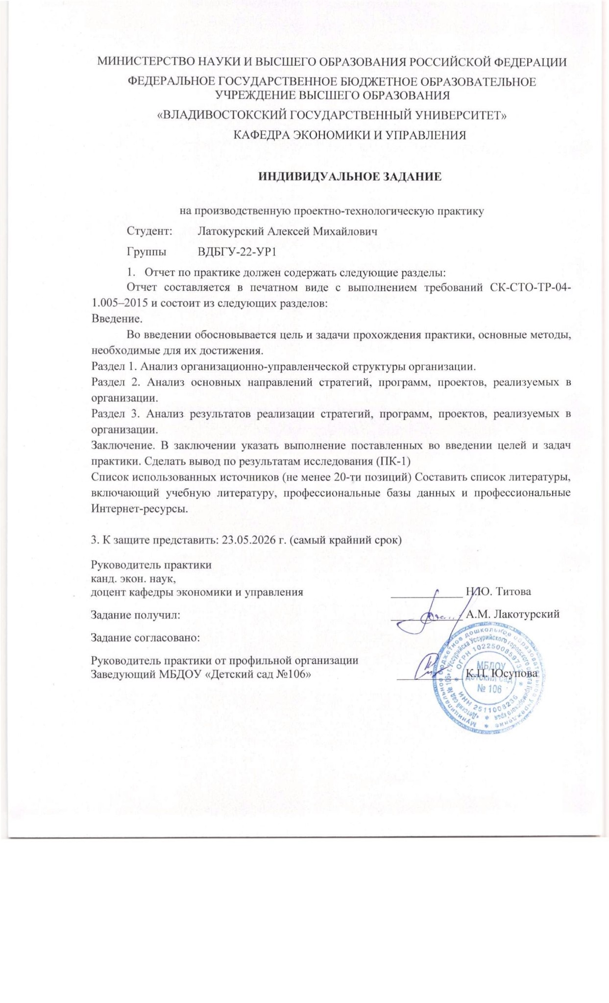
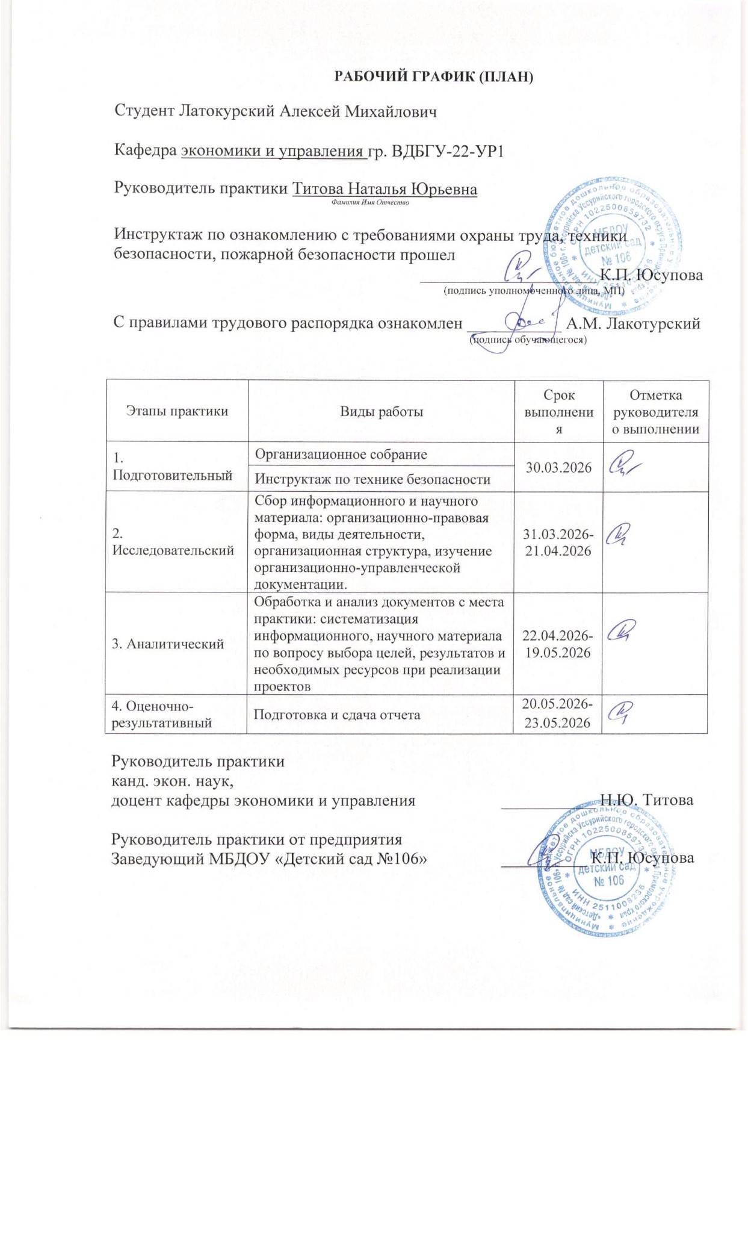
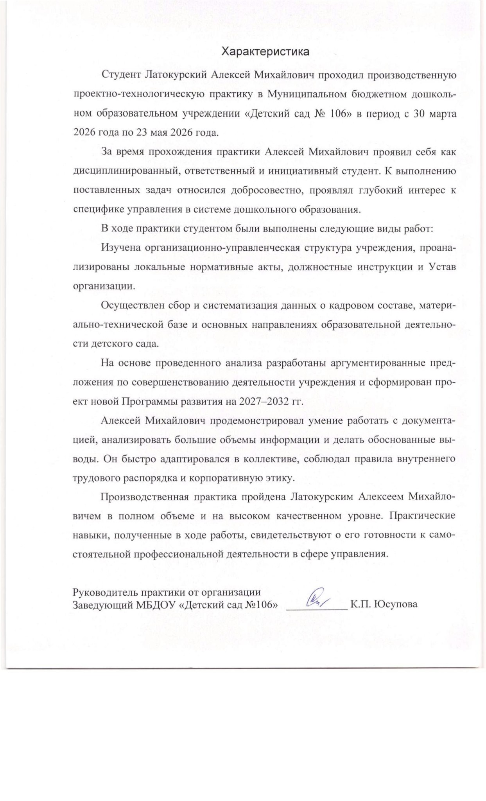

Содержание
Введение 3
1 Анализ организационно-управленческой структуры МБДОУ «Детский сад № 106», г. Уссурийск 4
2 Анализ программы развития МБДОУ «Детский сад №106» г.Уссурийска Уссурийского городского округа Приморского края 16
3 Анализ результатов реализации программы развития МБДОУ «Детский сад № 106» г.Уссурийска 2023-2025 гг. 23
Заключение 30
Список использованных источников 32

Введение
Отчет представляет собой результат прохождения производственной проектно-технологической практики в МБДОУ «Детский сад № 106», г. Уссурийск. Практика являлась неотъемлемой частью учебного процесса и направлена на систематизацию и закрепление теоретических и практических знаний, полученных в рамках обучения по направлению государственное и муниципальное управления, а также на развитие навыков реализации стратегий, программ и проектов развития.
Целью практики являлось: систематизация и закрепление теоретических и практических знаний и навыков, полученных бакалаврами в процессе обучения, а также практическое применение знаний, умений и навыков профессиональной деятельности в области государственного и муниципального управления и развитие навыков реализации стратегий, программ, проектов.
Задачами производственной проектно-технологической практики являются:
- приобретение студентами практического опыта и формирование профессиональных компетенций;
- сбор, систематизация материала для составления и реализации проектов в области государственного и муниципального управления;
- овладения навыками управления проектами;
- освоение умений разрабатывать стратегии, программы и проекты, направленные на повышение эффективности деятельности органов государственной и муниципальной власти;
- овладения навыками разработки методической документации по реализации государственных стратегий, программ и проектов.
Производственная организационно-управленческая практика проходила в МБДОУ «Детский сад № 106» г. Уссурийск расположенного по адресу 692510 , г. Уссурийск, ул. Ветеранов 11. Практика проходила в период с 30 марта 2026 года по 23 мая 2026 года.

1 Анализ организационно-управленческой структуры МБДОУ «Детский сад № 106», г. Уссурийск
Муниципальное бюджетное дошкольное образовательное учреждение «Детский сад № 106» расположено в жилом районе города вдали от производящих предприятий и торговых мест. Детский сад представляет собой 2 отдельно стоящих двухэтажных здания по разным адресам [1]. Основные сведения об образовательной организации представлены в таблице 1.1.
Таблица 1.1 - Общие сведения об образовательной организации
Наименование образовательной организации | Муниципальное бюджетное дошкольное образовательное учреждение «Детский сад №106» г.Уссурийска Уссурийского городского округа Приморского края
Краткое наименование организации | МБДОУ «Детский сад № 106»
Руководитель | заведующий Юсупова Ксения Павловна
Адрес | 692510, Россия, Приморский край, г. Уссурийск, ул. Ветеранов, д.11  692510, Россия, Приморский край, г. Уссурийск, ул. Полушкина д. 55а
Телефон | 8 (4234)26-01-37
Электронная почта | detsadik106@yandex.ru
Сайт образовательного учреждения: | http://ussurds106.ru/ https://ds106-ussurijsk-r25.gosweb.gosuslugi.ru/
Учредитель | Уссурийский городской округ
Дата создания,  лицензии на образовательную деятельность | 24 октября 2016 № Л035-01285-25/00239986
Свидетельство о государственной аккредитации | регистрационный номер №159 от 22.05.2007год.

Территория благоустроена и хорошо озеленена: разбиты клумбы, цветники, для каждой группы имеются отдельные прогулочные участки и веранды, имеется спортивная площадка. Проектная наполняемость на 380 мест. Общая площадь здания № 1 - 1059,6 кв. м, из них площадь помещений, используемых непосредственно для нужд образовательного процесса, 455,8 кв. м. Общая площадь здания № 2 – 2355,2 кв. м, из них площадь помещений, используемых непосредственно для нужд образовательного процесса, 694,5 кв. м. [2].
Образовательная деятельность ведется на основании утвержденной основной образовательной программы дошкольного образования, которая составлена в соответствии с ФГОС дошкольного образования с учетом примерной образовательной программы дошкольного образования, санитарно-эпидемиологическими правилами и нормативами. Проектная наполняемость групп – 380 чел. Детский сад посещают 487 воспитанников в возрасте от 2 до 7 лет.
Цель деятельности МБДОУ «Детский сад № 106» - осуществление образовательной деятельности по реализации образовательных программ дошкольного образования.
Предметом деятельности МБДОУ «Детский сад № 106» является формирование общей культуры, развитие физических, интеллектуальных, нравственных, эстетических и личностных качеств, формирование предпосылок учебной деятельности, сохранение и укрепление здоровья воспитанников (рисунок 1.1).

Рисунок 1.1 – Цель и предмет деятельности МБДОУ «Детский сад № 106»
Режим работы Детского сада: рабочая неделя - пятидневная, с понедельника по пятницу. Длительность пребывания детей в группах - 10,5 часов. Режим работы групп - с 7:30 до 18:00. Дежурная группа с 18:00 до 19:30 часов.
Управление МБДОУ осуществляется в соответствии с п. 2 ст. 26 ФЗ от 26.12.2012 № 273 ФЗ «Об образовании в Российской Федерации» и сочетает принципы единоначалия и коллегиальности. Согласно п.3. ст. 26 ФЗ от 26.12.2012 № 273 ФЗ «Об образовании в Российской Федерации» единоличным исполнительным органом учреждения является заведующий, назначаемый на должность Учредителем [3].
Муниципальное бюджетное дошкольное образовательное учреждение г. Уссурийска «Детский сад №106» (в дальнейшем именуемое – Учреждение) создано в соответствии с Гражданским кодексом Российской Федерации [4], Федеральным законом «О некоммерческих организациях» [5], Федеральным законом «Об образовании в Российской Федерации».
Учредителем Учреждения является Уссурийский городской округ. Функции и полномочия Учредителя Учреждения осуществляет уполномоченный орган местного самоуправления – департамент образования Администрации Уссурийского городского округа. Собственником недвижимого имущества Учреждения является Уссурийский городской округ. Права собственника в отношении закрепленного за Учреждением имуществом осуществляет в пределах своей компетенции департамент имущественных отношений Администрации Уссурийского городского округа.
Учреждение является юридическим лицом, имеет самостоятельный баланс, лицевые счета, открытые в установленном законом порядке, печать установленного образца, штамп и бланки со своим наименованием. Учреждение от своего имени имеет право приобретать и осуществлять имущественные и неимущественные права, нести обязанности, быть истцом и ответчиком в суде.
Учреждение является некоммерческой организацией, созданной муниципальным образованием Уссурийский городской округ в целях обеспечения реализации предусмотренных законодательством Российской Федерации полномочий органов местного самоуправления в сфере дошкольного образования [6].
Управление Детского сада осуществляется в соответствии с действующим законодательством РФ и Уставом детского сада. Координацию и регулирование деятельности Учреждения осуществляет администрации Управление образования и молодежной политики г.Уссурийска.
Руководство учреждением осуществляет заведующий – контролирует работу и обеспечивает эффективное взаимодействие структурных подразделений дошкольного учреждения, утверждает штатное расписание, отчетные документы, осуществляет общее руководство дошкольным учреждением.
В деятельности управляющего совета учтены Методические рекомендации из письма Минпросвещения России от 27.04.2024 № 03-653. В связи с этим в устав детского сада внесены корректировки: изменены общее количество членов (за счет представителя учредителя и дополнительных представителей родителей) и порядок формирования органа, добавлены новые функции. Все изменения соответствуют концепции развития детского сада и позволяют управляющему совету в полной мере осуществлять свою деятельность в качестве коллегиального органа управления, который вырабатывает решения с учетом мнения всех участников образовательных отношений.
Заведующий Учреждения несет ответственность за руководство образовательной, научной, воспитательной и организационно-хозяйственной деятельностью Учреждения, за результаты своей деятельности в соответствии с функциональными обязанностями, предусмотренными квалификационными требованиями, трудовым договором и уставом Учреждения. Коллегиальные органы управления МБДОУ:
- педагогический совет;
- профсоюзный комитет;
- общее собрание трудового коллектива;
- общее родительское собрание, родительский комитет.
МБДОУ самостоятельно в формировании своей структуры. Имеет в своей структуре различные структурные подразделения, обеспечивающие осуществление образовательной деятельности с учетом уровня, вида и реализуемой образовательной программы, формы обучения и режима пребывания воспитанников.
Управляющая система состоит из двух структур:
1 структура – коллегиальное управление:
- педагогический совет;
- профсоюзный комитет;
- общее собрание трудового коллектива;
- общее родительское собрание, родительский комитет.
Организационная структура управления МБДОУ «Детский сад №106» г. Уссурийска представлена на рисунке 1.2.

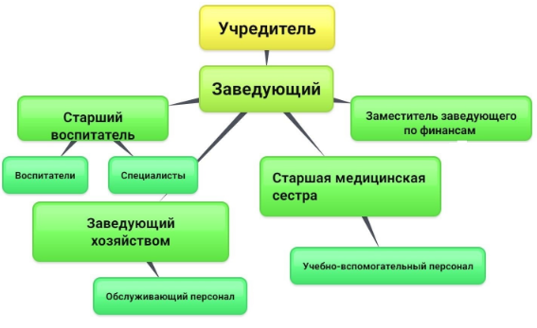
Рисунок 1.2 – Организационная структура МБДОУ «Детский сад №106»
Деятельность всех органов управления образовательного учреждения регламентируется локальными актами и Уставом образовательного учреждения. К решению всех вопросов, касающихся функционирования и развития ДОУ привлекаются все участники образовательного процесса.
Структура – административное управление, которое имеет линейную структуру (рисунок 1.3).

Рисунок 1.3 – Основные уровни управления МБДОУ «Детский сад №106»
Организационная структура управления в дошкольном образовательном учреждении состоит из трех уровней:
1 уровень (стратегический)
Заведующий
Педагогический совет
Общее собрание трудового коллектива
Непосредственное управление учреждением осуществляет заведующий Юсупова Ксения Павловна, которая действует от имени учреждения, представляя его во всех учреждениях и организациях:
- распоряжается имуществом учреждения в пределах прав, предоставленных договором между Учредителем и Учреждением;
- в соответствии трудовым законодательством принимает на работу и увольняет сотрудников ДОУ, осуществляет расстановку кадров, поощряет работников учреждения;
- несет ответственность за деятельность учреждения перед Учредителем;
- издает приказы, распоряжения регламентирующие деятельность МДОУ в рамках своей компетентности.
Управленческая деятельность заведующего обеспечивает:
- материальные;
- организационные;
- правовые;
- социально-психологические условия для реализации функции управления образовательным процессом в ДОУ.
Общее руководство учреждением осуществляет педагогический совет, в состав которого входят все педагоги. Педагогический совет решает вопросы своей деятельности на заседаниях, которые проходят 5 раз в год.
Педагогический совет правомочен:
- принимать Устав, изменения и дополнения, вносимые в него;
- определять направление образовательной деятельности учреждения;
- принимать основную общеобразовательную программу и программу развития ДОУ;
- рассматривать и утверждать методические направления работы с детьми, а также все другие вопросы содержания, методов и форм воспитательно-образовательного процесса;
- рассматривать вопросы повышения квалификации и переподготовки кадров.
Общее собрание трудового коллектива ДОУ - утверждает локальные акты, правила для детей, структуру дошкольного учреждения по представлению заведующей, вносит предложения об изменениях и дополнениях в Устав ДОУ, принимает решения по вопросу охраны жизни и здоровья детей, заслушивает отчеты администрации детского сада о проделанной работе.
2 уровень (тактический)
Заместители заведующего по направлениям деятельности;
Старший воспитатель - осуществляет руководство учебно-воспитательной работой учреждения: определяет место каждого педагога в воспитательно-образовательной работе с детьми, мобилизует воспитателей на решение задач, поставленных концепцией дошкольного воспитания перед дошкольным учреждением, привлекает к их решению родителей воспитанников.
Заведующий хозяйством - отвечает за сохранность здания дошкольного учреждения и имущества, организует материально-техническое снабжение педагогического процесса, обеспечивает чистоту и порядок в помещениях детского сада и на участке, противопожарную безопасность и организацию труда обслуживающего персонала.
Медицинская сестра - контролируют санитарное состояние помещений и участка дошкольного учреждения, соблюдение санитарно-противоэпидемического режима, качество доставляемых продуктов, организацию питания и качество приготовления пищи, обеспечивают медицинское обслуживание детей, проводят санитарно-просветительскую работу среди работников учреждения и родителей, принимают участие в организации физкультурно-оздоровительной работы с детьми
3 уровень (исполнительский)
Педагогический коллектив
Родительский комитет
Педагоги ДОУ - в своей работе выполняют следующие функции:
Планируют и осуществляет воспитательно-образовательную работу в соответствии с программой;
Ведут работу с родителями по вопросам воспитания детей в семье, привлекает их к активному сотрудничеству с детским садом. Активно работают с родительским комитетом и отдельными родителями, обеспечивая создание необходимых условий в помещениях группы и на участке для успешной реализации воспитательно-образовательной программы;
Участвуют в педсоветах учреждений, методических объединениях, организует смотры-конкурсы и выставки детских работ к дням открытых дверей, проводит родительские собрания, участвует в праздниках [6].
Основными задачами Родительского комитета являются:
- защита прав и интересов воспитанников ДОУ;
- защита прав и интересов родителей (законных представителей);
- рассмотрение и обсуждение основных направлений развития ДОУ;
- участие в определении направления образовательной, воспитательной и оздоровительной работы ДОУ;
- вносит предложения по их совершенствованию;
- получение информации заведующего, отчёты педагогических и медицинских работников о состоянии здоровья детей, ходе реализации образовательных и воспитательных программ;
- участие в совместных с родителями (законными представителями) мероприятиях в ДОУ.
В соответствии с требованиями распоряжения Правительства РФ от 28.04.2023 № 1105-р [7] и пункта 1.4 Комплексного плана Президента РФ от 30.12.2023 № Пр-2610 [8] в детском саду проведен мониторинг библиотечного фонда с целью выявления и изъятия изданий, содержащих информацию террористического, экстремистского и деструктивного характера, в том числе фальсифицирующую историю России на всех этапах ее становления и развития и дискредитирующую ее политику. По итогу мониторинга такие издания не выявлены. Для выявления проблем в ДОУ, методической службой использовались разные виды контроля:
Оперативный контроль:
- по вопросам питания;
-оздоровительные моменты в режиме дня;
-санитарное состояние групп;
-режимные моменты;
- предметно-развивающая среда (природный уголок)
Тематический:
- наблюдение педагогического процесса;
Целевой:
-состояние календарно-перспективного планирования;
-организация работы с родителями;
-проверка нормативных документов;
Предупредительный:
-соблюдение режима дня;
-культурно-гигиенических навыков
В ДОУ проводятся педагогические советы, которые включают теоретический материал (доклады, сообщения, консультации) и практический материал. Единоличным исполнительным органом является руководитель – заведующий.
Детский сад укомплектован педагогами на 100 процентов согласно штатному расписанию. Всего работают 92 человек. Педагогический коллектив Детского сада насчитывает 32 специалиста. Соотношение воспитанников, приходящихся на 1 взрослого:
- воспитанник/педагоги - 15/1;
- воспитанники/все сотрудники - 5/1.
Курсы повышения квалификации в 2025 году прошли 10 работников Детского сада, из них 10 педагогов.
По итогам 2025 года из 32 педагогических работников Детского сада все соответствуют квалификационным требованиям профстандарта «Педагог». Их должностные инструкции соответствуют трудовым функциям, установленным профстандартом «Педагог» (таблица 1.2).
Таблица 1.2 – Кадровое обеспечение МБДОУ «Детский сад № 106»
В человеках
Количество детей по плановому заданию: | 350
Педагогические кадры: | 32
Образование педагогов:
высшее педагогическое образование | 19
среднее профессиональное образование | 10
Обучение и т.д. | 3
Прошли профессиональную переподготовку | 8
Пед.класс | 0
Аттестованы на:
высшую квалификационную категорию | 7
первую квалификационную категорию | 9
на соответствие занимаемой должности | 16
Работают специалисты
Музыкальный руководитель | 3
Учитель-логопед | 4

Педагоги постоянно повышают свой профессиональный уровень, эффективно участвуют в работе методических объединений, знакомятся с опытом работы своих коллег и других дошкольных учреждений, а также саморазвиваются. Все это в комплексе дает хороший результат в организации педагогической деятельности и улучшении качества образования и воспитания дошкольников.
Рисунок 1.4 - Укомплектованность кадрами МБДОУ «Детский сад № 106»
В 2025 году педагоги Детского сада приняли участие:
В городской августовской конференции педагогических работников;
В работе городского методического объединения старших воспитателей, воспитателей учителей-логопедов;
Поделились опытом работы на городском семинаре «Эффективные практики экологического воспитания в ДОУ»;
Таблица 1.3 - Педагогический стаж работников МБДОУ «Детский сад № 106»
2025 г. | до 3 года | От 3до 5лет  чел./% | От5до10лет  чел./% | От10до20лет  чел./% | Свыше 20лет  чел./%
Сентября - август | 6 /6% | 4 человека / 11% | 9 человек /11% | 7 человек /39% | 6 человек /33%

Педагогический состав в детском саду соответствует требованиям осуществления воспитательно-образовательного процесса, для успешного осуществления образовательной деятельности по всем образовательным областям. Основной целью своей деятельности педагогический коллектив видит в создании единого образовательного пространства для разностороннего развития личности ребенка:
1 Осуществлять одно из главных направлений в работе дошкольного учреждения - обеспечение укрепления здоровья развития физических и психических качеств у детей.
2 Поддержать сложившиеся традиции, которые делают жизнь детей более интересной, эмоциональной, способствуют атмосферы взаимного доверия.
3 Корректировать пространство развивающей среды соответственно стандартам дошкольного воспитания.
Структура образовательного учреждения соответствует решаемым ДОУ задачам, механизм управления дошкольным учреждением определяет его стабильное функционирование.
Управление МБДОУ детский сад №106 осуществляется в соответствии с действующим законодательством РФ и Уставом детского сада. Координацию и регулирование деятельности Учреждения осуществляет администрации Управление образования и молодежной политики г.Уссурийска [5].
Руководство учреждением осуществляет заведующий – контролирует работу и обеспечивает эффективное взаимодействие структурных подразделений дошкольного учреждения, утверждает штатное расписание, отчетные документы, осуществляет общее руководство дошкольным учреждением.
Организационная структура управления в учреждении представляет собой совокупность индивидуальных и коллективных субъектов, между которыми распределены полномочия.
При выстраивании стратегии развития дошкольного учреждения учитываются особенности возможностей детей, запросы родителей, постоянное совершенствование профессионального мастерства педагогического коллектива. Разработанная схема управления ДОУ дает возможность правильно координировать работу всего коллектива.

2 Анализ программы развития МБДОУ «Детский сад №106» г. Уссурийска Уссурийского городского округа Приморского края
В 2025 году закончила реализовываться программа развития МБДОУ «Детский сад № 106» г.Уссурийска на 2023-2025 год. В связи с итогами ее реализации и на основе отчета самообследования МБДОУ «Детский сад №106» за 2025 год можно выделить ключевые достижения и определить зоны ближайшего развития:
Сильные стороны:
- Высокий уровень профессиональной компетентности педагогического состава (92% имеют стаж более 10 лет).
- Полная укомплектованность штата и соответствие кадров профстандартам.
- Высокая удовлетворенность родителей качеством услуг (96%).
-Эффективная система патриотического и нравственного воспитания.
- Наличие адаптированных программ для детей с ОВЗ (логопедические группы).
- Активное участие воспитанников в конкурсах и мероприятиях.
Проблемы и противоречия (зоны роста):
Материально-техническое обеспечение: Несмотря на обновление мебели и оборудования, существует проблема износа инженерных сетей (водоснабжение, отопление), требующая капитального ремонта. Недостаточно интерактивного оборудования для полноценной цифровизации образовательного процесса.
Кадровый потенциал: Средний возраст педагогов указывает на необходимость привлечения молодых специалистов и создания системы наставничества для предотвращения кадрового дефицита в будущем.
Методическое сопровождение: Необходимость углубления работы по речевому развитию старших дошкольников, несмотря на хорошие общие показатели мониторинга.
Информатизация: Требуется переход от использования ИКТ как средства демонстрации к инструменту организации совместной проектной деятельности детей и родителей.
Для стратегического планирования и дальнейшего развития МБДОУ «Детский сад №106» была разработана и представлена на рассмотрение коллективным органам управления программа развития МБДОУ (таблица 2.1).
Таблица 2.1 - Паспорт Программы
Наименование раздела | Содержание
Основания для разработки | Результаты самообследования за 2025 год; анализ деятельности за предыдущий пятилетний период (2021-2025); требования ФГОС ДО, ФОП ДО.
Разработчик | Педагогический коллектив МБДОУ «Детский сад №106».
Цель программы | Создание современной развивающей образовательной среды, обеспечивающей высокое качество образования, сохранение здоровья и всестороннее развитие личности каждого ребенка в условиях модернизации системы дошкольного образования.
Срок реализации | 2027 – 2032 годы
Основные направления | 1 Совершенствование качества воспитательно-образовательного процесса  2 Развитие кадрового потенциала.  3 Модернизация материально-технической базы и предметно-пространственной среды.  4 Укрепление социального партнерства и взаимодействия с семьей.

Программа развития опирается на принципы государственной и региональной политики в сфере образования, соотносится с приоритетами и стратегическими задачами, выделенными в государственных документах международного, федерального и регионального и муниципального уровней. Главными основаниями для разработки Программы развития стали:
- Федеральный закон «Об образовании в Российской Федерации» от 29 декабря 2012 г. № 273 – ФЗ [3];
- Приказ Министерства образования и науки Российской Федерации от 17.10.2013 № 1155 «Об утверждении Федерального государственного образовательного стандарта дошкольного образования» [10];
- Профессиональный стандарт Педагог (педагогическая деятельность в дошкольном, начальном общем, основном общем, среднем общем образовании) (воспитатель, учитель). Утвержден приказом Министерства труда и социальной защиты Российской Федерации от 18 октября 2013 г. № 544н [11];
- СанПиН 1.2.36-85-21 «Санитарно- эпидемиологические требования к устройству, содержанию и организации режима работы образовательных организаций»;
- Муниципальная программа «Развитие системы образования Уссурийского городского округа» на 2022-2027 годы Постановление администрации УГО от 15.12.2021 № 2772-НПА [12];
- Устав МБДОУ детского сада № 106 г. Уссурийска [6].
Целью программы развития МБДОУ «Детский сад № 106» является обеспечение доступности качественного дошкольного образования через создание инновационной образовательной среды, способствующей успешной социализации, сохранению здоровья и раскрытию творческого потенциала каждого воспитанника.
В соответствии с заявленной целью определены задачи программа развития МБДОУ «Детский сад № 106»:
Повысить качество образовательных результатов путем внедрения современных педагогических технологий, включая проектную деятельность и технологии здоровьесбережения.
Создать условия для непрерывного профессионального роста педагогов, обновления их компетенций в области применения ИКТ и инклюзивного образования.
Продолжить модернизацию материально-технической базы и предметно-пространственной среды в соответствии с требованиями ФГОС ДО и современными образовательными запросами.
Внедрить новые формы взаимодействия с семьями воспитанников и социальными партнерами для повышения вовлеченности родителей в образовательный процесс (рисунок 2.1).

Рисунок 2.1 – Цели и задачи программа развития МБДОУ «Детский сад № 106»
Основные мероприятия по реализации программы МБДОУ «Детский сад № 106» представлены в таблице 2.2.
Мероприятия сгруппированы по направлениям и распределены по этапам реализации.
Таблица 2.2 - Основные мероприятия по реализации программы МБДОУ «Детский сад № 106»
Мероприятие | Сроки выполнения | Ответственные
Направление 1 Качество образования и воспитание
Модернизация содержания ООП ДО:
Актуализация основной образовательной программы с учетом новых требований ФОП ДО. | 2027-2028 | Старший воспитатель, Творческая группа
Организация серии семинаров-практикумов для педагогов по теме «Развитие связной речи у детей старшего дошкольного возраста». | 2027 | Учителя-логопеды
Проведение конкурса проектов среди воспитанников «Я — исследователь родного края». | Ежегодно | Воспитатели
Цифровизация образования:

Продолжение таблицы 2.2
Мероприятие | Сроки выполнения | Ответственные
Внедрение цифровых образовательных платформ для организации совместной деятельности детей и родителей («Онлайн-календарь событий», «Портфолио достижений»). | 2027-2028 | Зам. зав. по ВМР, педагоги
Оснащение групп мультимедийным оборудованием для проведения занятий с использованием ЭОР. | 2027-2029 | Заведующий, Администрация
Патриотическое воспитание:
Реализация проекта «Эколята-дошколята»: создание стационарной экологической тропы на территории ДОУ. | 2027-2028 | Воспитатели, родители
Направление 2: Кадровая политика
Профессиональное развитие:
Участие не менее 90% педагогов в курсах повышения квалификации по программам «ИКТ в образовании» и «Психолого-педагогическое сопровождение детей с ОВЗ». | 2027-2028 | Зам. зав. по ВМР
Создание школы молодого педагога и системы наставничества. | 2027 | Старший воспитатель
Аттестация и мотивация:
Подготовка педагогических работников к аттестации на квалификационную категорию. | Постоянно | Старший воспитатель
Организация внутреннего конкурса профессионального мастерства «Педагог года». | Ежегодно | Администрация
Направление 3: Социальное партнерство и работа с семьей
Вовлечение родителей
Запуск родительского онлайн-клуба «Диалоги о главном» с привлечением внешних экспертов (психологов, логопедов). | 2027 | Психолог, Соц.педагог
Организация ежегодных совместных спортивных праздников «Папа, мама, я – спортивная семья» на открытом воздухе. | Ежегодно | Инструктор по ФК, воспитатели
Партнерство
Заключение соглашений о сотрудничестве со школами-партнерами для обеспечения преемственности. | 2027 | Заведующий

Материально-технические условия, созданные в МБДОУ детском саду № 106 г. Уссурийска, обеспечивают реализацию образовательной программы дошкольного образования, соответствуют санитарно-эпидемиологическим правилам и нормативам, требованиям ФГОС ДО.
Территория дошкольного образовательного учреждения по периметру ограждена металлической сеткой. Учреждение имеет самостоятельный вход (выход) для участников образовательных отношений и въезд (выезд) для автотранспорта. Имеется наружное электрическое освещение.
В программе развития МБДОУ «Детский сад № 106»запланированы мероприятия в сфере материально-технической базы (таблица 2.3).
Таблица 2.3 - Материально-техническая база и среда
Мероприятие | Сроки выполнения | Источники финансирования
Капитальный ремонт и оснащение
Проведение частичного капитального ремонта инженерных систем (замена труб водоснабжения) в здании №1. | 2027-2028 | Бюджетные средства, Спонсорская помощь
Пополнение развивающей предметно-пространственной среды (РИПС) новым игровым оборудованием, конструкторами, дидактическими материалами. | 2027-2032 | Бюджетные средства, Внебюджетные источники
Безопасность
Установка дополнительных камер видеонаблюдения по периметру территории. | 2027 | Бюджетные средства

В рамках источников финансирования на сегодняшний момент рассматривается бюджетные средства, внебюджетные и спонсорская помощь. Администрация МБДОУ «Детский сад № 106» активно принимает участие в региональных бюджетных грантов Губернатора Приморского края.
Управление программой осуществляется Управляющим советом и администрацией ДОУ.
Ожидаемые результаты к концу 2032 года:
- Для воспитанников:
- Доля воспитанников, успешно освоивших программу, составит не менее 95%.
- Уровень физической подготовленности детей повысится на 15% (по данным мониторинга).
- 100% выпускников подготовительных групп будут готовы к обучению в школе.
2) Для педагогов:
- 100% педагогов пройдут курсы повышения квалификации по использованию ИКТ.
- Не менее 70% педагогов будут иметь высшую или первую квалификационную категорию.
- Будет сформирована стабильная команда молодых специалистов.
3) Для детского сада:
- Материально-техническая база будет соответствовать современным требованиям на 90%.
- Уровень удовлетворенности родителей качеством предоставляемых услуг достигнет 98%.
- Будут налажены устойчивые связи с социальными партнерами и реализованы совместные проекты.

3 Анализ результатов реализации программы развития МБДОУ «Детский сад № 106» г.Уссурийска 2023-2025 гг.
В этом году закончилась реализация программы развития МБДОУ «Детскийсад №106», программа реализовывалась с 2023 года по 2025 год. Цель и задачи программы представлены на рисунке 3.1 [11].
Цель
Повышение качества управления образовательным процессом дошкольной организации с целью создания пространства детской реализации, как необходимого условия развития инициативы, творчества и развития личности ребенка
• Повысить качество и доступность дошкольного образования в соответствии с ФГОС ДО путем обеспечения эффективного внутреннего управления ДОУ.
• Создать условия для всестороннего развития и саморазвития детей, раскрытия их индивидуального потенциала, сохранения и укрепления физического и психического здоровья, развитие социальной адаптивности и успешный переход воспитанников к следующему уровню образования.
• Совершенствовать развивающую предметно-пространственную среду МБДОУ, способствующую формированию общей культуры, развитию физических, интеллектуальных и личностных качеств и компетентностей воспитанников.
• Сформировать позитивную установку в воспитании патриотизма через вариативный комплекс средств и методов воспитания патриотических чувств и развития предпосылок к гражданской и социальной активности юных граждан России.
• Совершенствовать работу педагогического коллектива, направленного на выявление, поддержку и развитие способностей и талантов воспитанников в различных видах деятельности и через систему дополнительного образования.
• Создать образовательно-профессиональное пространство, способствующей эффективной социально-образовательной коммуникации родителей между собой и педагогическим сообществом. Максимально использовать возможности сетевого взаимодействия и интеграции в образовательном процессе.
Рисунок 3.1 – Цели и задачи программы развития МБДОУ «Детский сад № 106» г.Уссурийска 2023-2025гг
Этапы реализации представлены на рисунке 3.2.

Рисунок 3.2 – Этапы реализации программы развития МБДОУ «Детский сад №106» г.Уссурийска
Педагогическая диагностика (мониторинг) проводится 2 раза в учебном году, в сентябре и мае. Система педагогической диагностики (мониторинга) осуществляется в соответствии с ФГОС ДО и обеспечивает комплексный подход к оценке индивидуальных достижений детей, позволяет осуществлять оценку динамики их достижений в соответствии с реализуемой программой дошкольного образования. Разработаны диагностические карты освоения основной образовательной программы в каждой возрастной группе. В процессе проведения используются следующие методы: наблюдение за детьми в повседневной жизни, в процессе образовательной деятельности; анализ продуктов детской деятельности; беседы; игровые ситуации. Диагностика оценивается тремя уровнями: сформирован, сформирован частично, не сформирован.
Результативность работы педагогического коллектива ДОУ отражается в данных мониторинга усвоения детьми программного материала как у воспитателей, так и у специалистов.
Два раза в год во всех группах проводился мониторинг образовательного процесса по пяти образовательным областям (социально-коммуникативное развитие, познавательное развитие, речевое развитие, художественно-эстетическое развитие, физическое развитие).
Таблица 3.1 - Анализ уровня готовности
Образовательные области/ направления программы | 1 младшая |  | 2 младшая |  | средняя |  | старшая |  | подготовит.
Образовательные области/ направления программы | н | к | н | к | н | к | н | к | н | к
Художественно-эстетическое | ад. | ч/с | ч/с | ч/с | ч/с | с | ч/с | с | с | с
Физическая культура | ад | ч/с | ч/с | ч/с | ч/с- | с | ч/с | с | с | с
Социально-коммуникативное | ад | с | ч/с | ч/с | ч/с | с | ч/с | с | с | с
Речевое | ад | ч/с | ч/с | с | ч/с | ч/с | ч/с | ч/с | ч/с | с
Познавательное | ад | ч/с | ч/с | ч/с | ч/с | с | ч/с | с | ч/с | с
ИТОГО |  | ч/с |  | ч/с |  | с |  | с |  | с

Данные представим на рисунке 3.2.

Рисунок 3.2 - Анализ уровня готовности
Однако если провести сравнительный анализ среди показателей на конец учебного года остаются высокий и средний уровни по образовательным областям «Познавательное развитие», «Социально-коммуникативное», «Художественно-эстетическое развитие» педагогам следует уделить внимание на обучающихся с низким уровнем по образовательным областям. Запланировать индивидуальную работу, обратить внимание на тех детей которые нуждаются в помощи специалистов. Педагогам совместно со специалистами разработать план индивидуальной помощи ребенку.
Улучшились показатели по физическому развитию и речевому, так как были пересмотрены критерии оценивания. В старшем возрасте добавлены кружковые занятия по физкультуре «Адаптивная гимнастика», «Детский стрейчинг».
В соответствии с планом работы детского сада №106 проводилось психолого-педагогическое наблюдение за детьми в адаптационный период. Сроки проведения: 01.09. по 31.12.2025 г. [14].
Анализ организации подготовки детей в подготовительной к школе группе показал неплохой уровень компетентности педагогов и мотивационную готовность дошкольников, поступающих в первый класс. Анализ планов воспитательно-образовательной работы с детьми показал, что работа с дошкольниками по воспитанию положительного отношения к школе проводятся в системе, продумана взаимосвязь с другими видами деятельности (продуктивная, игровая деятельность, чтение художественной литературы). Педагоги группы умело взаимодействовали с родителями будущих первоклассников: проводили родительские собрания о готовности детей к школе, индивидуальные онлайн консультации.
Таблица 3.2 - Анализ уровня готовности ребёнка, поступающего в 1 класс
Группа ДОУ | Всего выпускников | Уровень готовности к школьному обучению  (подготовительная к школе группа)
Группа ДОУ | Всего выпускников | Уровень готовности
Группа ДОУ | Всего выпускников | сформирован | частично сформирован | не сформирован | условно не готов
Подготовительная группа | 122 | 122 | - | - | -

Таким образом, результаты проведенной педагогической диагностики показывают, что дошкольники готовы к школьному обучению, у них сформированы познавательные и учебные потребности (желание учиться в школе), они научились ориентироваться в работе на образец, проявляли самостоятельность в рассуждениях, обобщениях, умели составлять предложения, выделять последовательность звуков в простых словах.
В целом можно сказать о достаточно хорошем уровне подготовке детей к обучению в школе. Работа велась в следующих форматах: подгрупповые и индивидуальные занятия. В процессе занятий решались следующие задачи: развитие психических процессов у детей, совершенствование памяти, внимания, восприятия, а также развитие моторики; развитие коммуникативных навыков; развитие эмоциональной сферы; психологическая подготовка к школе.
В основе образовательного процесса в Детском саду лежит взаимодействие педагогических работников, администрации и родителей. Основными участниками образовательного процесса являются дети, родители, педагоги.
В течение учебного года систематически проводилось коррекционно-развивающее обучение и индивидуальная коррекционная работа в старших группах (ОНР, ФФНР, ЗПР, НОДА).
• Дети с тяжелыми нарушениями речи – нет детей
• нарушение ОДА -29 детей
• ОНР-123 ребенка
Результаты обследования показали необходимость проведения коррекционной работы с детьми. На основании полученных результатов были составлены: перспективный и календарный планы коррекционно-развивающей работы с детьми, индивидуальная программа коррекции на каждого ребёнка.
В комбинированных группах систематически проводилась работа по коррекции звукопроизношения, лексико-грамматического строя речи, связной речи. Групповые и индивидуальные занятия проводились в игровой форме с использованием наглядного материала и дидактических игр, которые либо приобретались в магазине, либо были сделаны своими руками. Детям для усвоения пройденной темы регулярно предлагались дополнительные задания.
С целью выявления детей с речевой патологией проводилось первичное логопедическое обследование детей 4-5 лет. С результатами диагностики на каждого ребенка составлено логопедическое представление на ПМПК для определения дальнейшего маршрута.
Педагогический коллектив ДОУ использует в работе Программу развития, Адаптированные программы для детей с нарушением речи и для детей с нарушением опорно-двигательного аппарата и Парциальные программы.
Образовательная деятельность реализуется через организацию различных видов детской деятельности (игровой, двигательной, познавательно-исследовательской, коммуникативной, продуктивной, музыкально-художественной, трудовой, а также чтения художественной литературы) или их интеграцию с использованием разнообразных форм и методов работы, выбор которых осуществляется педагогами самостоятельно в зависимости от контингента детей, уровня освоения программы.
В 2025 году в детский сад поступило 7 воспитанников из семей участников СВО. Работу по их сопровождению организовали в соответствии с Алгоритмом, направленным письмом Минпросвещения от 11.08.2023 № АБ-3386/07. Для этого провели с детьми собеседование при поступлении, чтобы оценить эмоциональную уравновешенность и устойчивость. В последствии организовали мониторинг актуального психического состояния в период адаптации (первые две недели).
Дополнительно педагог-психолог раз в месяц проводила диагностику состояния воспитанников. Психологический профиль детей не потребовал разработки индивидуальной программы психолого-педагогического сопровождения. Однако для поддержания благоприятного психологического климата в детском саду добавили в рабочую программу воспитания профилактические и просветительские мероприятия.
В организации образовательного процесса отмечается гибкость, ориентированность на возрастные и индивидуальные особенности детей, что позволяет осуществлять личностно - ориентированный подход к детям. Содержание образовательной работы соответствует требованиям социального заказа (родителей), обеспечивает обогащенное развитие детей за счет использования реализуемых в ДОУ программ. Организация жизни детей в детском саду, предусматривает формирование необходимых представлений, жизненно важных умений и навыков в процессе воспитания и обучения в повседневной жизни.
В Детском саду утверждено положение о внутренней системе оценки качества образования от 19.09.2023. Мониторинг качества образовательной деятельности в 2025 году показал хорошую работу педагогического коллектива по всем показателям.
Состояние здоровья и физического развития воспитанников удовлетворительные. 89 % детей успешно освоили образовательную программу дошкольного образования в своей возрастной группе. Воспитанники подготовительных групп показали высокие показатели готовности к школьному обучению и 15 процентов выпускников зачислены в школы с углубленным изучением предметов. В течение года воспитанники Детского сада успешно участвовали в конкурсах и мероприятиях различного уровня.
В период с 15.10.2025 по 24.10.2025 проводилось анкетирование 95% родителей, получены следующие результаты:
- Доля получателей услуг, положительно оценивающих доброжелательность и вежливость работников организации, — 82 %;
- Доля получателей услуг, удовлетворенных компетентностью работников организации, — 72 процента;
- Доля получателей услуг, удовлетворенных материально-техническим обеспечением организации, — 65 процентов;
- Доля получателей услуг, удовлетворенных качеством предоставляемых образовательных услуг, — 84 процента;
- Доля получателей услуг, которые готовы рекомендовать организацию родственникам и знакомым, —92 процента.
Анкетирование родителей показало высокую степень удовлетворенности качеством реализации образовательных программ и предоставляемых услуг по присмотру и уходу за воспитанниками, что говорит об эффективности программно-проектного подхода в МДОУ.

Заключение
В ходе прохождения производственной проектно-технологической практики в МБДОУ «Детский сад № 106» г. Уссурийска были успешно решены все поставленные задачи. За период с 30 марта по 23 мая 2026 года была проведена комплексная работа, направленная на систематизацию теоретических знаний и приобретение практических навыков в области государственного и муниципального управления.
В рамках анализа организационно-управленческой структуры учреждения была детально изучена действующая система управления, включающая принципы единоначалия и коллегиальности. Были рассмотрены функции всех уровней управления: стратегического (заведующий), тактического (заместители, старший воспитатель) и исполнительного (педагогический коллектив). Проанализирована нормативно-правовая база, регламентирующая деятельность ДОУ, и изучена эффективность работы коллегиальных органов, таких как педагогический совет и управляющий совет.
В ходе анализа программы развития МБДОУ «Детский сад № 106» на 2023–2025 гг. и отчёта самообследования за 2025 год были выявлены ключевые сильные стороны учреждения, к которым относятся высокий профессионализм педагогического состава (92% имеют стаж более 10 лет), полная укомплектованность штата и высокая степень удовлетворённости родителей (96%). Одновременно были определены основные зоны роста: необходимость модернизации материально-технической базы (в частности, инженерных сетей), углубление работы по речевому развитию старших дошкольников и дальнейшее развитие системы наставничества для молодых специалистов.
На основе проведённого анализа были разработаны аргументированные предложения по усовершенствованию деятельности учреждения. Данные предложения легли в основу проекта новой программы развития на 2027–2032 гг., которая направлена на решение выявленных проблем через модернизацию образовательной среды, развитие кадрового потенциала и внедрение новых форм работы с семьёй.
Таким образом, цели и задачи производственной практики достигнуты в полном объёме. Полученный в ходе практики опыт позволил закрепить навыки анализа деятельности образовательной организации, выявления проблемных зон и разработки стратегических документов, что является основой для формирования профессиональных компетенций в сфере управления. Материалы, собранные в ходе практики, могут служить базой для дальнейшего углублённого изучения вопросов управления в системе дошкольного образования и разработки выпускной квалификационной работы.
Практическая значимость работы заключается в том, что разработанные рекомендации по совершенствованию программы развития могут быть использованы администрацией МБДОУ «Детский сад № 106» для стратегического планирования и повышения эффективности своей деятельности.

Список использованных источников
1 Основные сведения МБДОУ «Детский сад № 106» г. Уссурийска. - [сайт]. – 2026. - URL: https://ds106-ussurijsk-r25.gosweb.gosuslugi.ru/svedeniya-ob-obrazovatelnoy-organizatsii/osnovnye-svedeniya/ (дата обращения 20.05.2026).
2 Отчет о результатах самообследования МБДОУ «Детский сад № 106» г.Уссурийска Уссурийского городского округа Приморского края за 2025 год. - [сайт]. – 2026. - URL: https://ds106-ussurijsk-r25.gosweb.gosuslugi.ru/svedeniya-ob-obrazovatelnoy-organizatsii/dokumenty/otchet-o-rezultatah-samoobsledovaniya-za-2025-god.html (дата обращения 20.05.2026).
3 Об образовании в Российской Федерации: Федеральный закон от 29.12.2012 № 273-ФЗ (ред. от 25.04.2026) // СПС «Консультант Плюс». – URL: https://www.consultant.ru/document/cons_doc_LAW_532901/ (дата обращения 20.05.2026).
4 Гражданский кодекс Российской Федерации (часть первая) от 30.11.1994 № 51-ФЗ (ред. от 31.07.2025) // СПС «Консультант Плюс». – URL: https://www.consultant.ru/document/cons_doc_LAW_508490/ (дата обращения 20.05.2026).
5 О некоммерческих организациях: Федеральный закон от 12.01.1996 № 7-ФЗ (ред. от 20.02.2026) // СПС «Консультант Плюс». – URL: https://www.consultant.ru/document/cons_doc_LAW_527104/ (дата обращения 20.05.2026).
6 Устав МБДОУ «Детский сад № 106» от 15.03.2016 (ред. от 26.11.2024) // МБДОУ «Детский сад № 106» г. Уссурийска. - [сайт]. – 2026. - URL: https://ds106-ussurijsk-r25.gosweb.gosuslugi.ru/svedeniya-ob-obrazovatelnoy-organizatsii/dokumenty/ (дата обращения 20.02.2026).
7 Об утверждении Концепции информационной безопасности детей в Российской Федерации и признании утратившим силу Распоряжения Правительства РФ от 02.12.2015 № 2471-р: Распоряжение Правительства РФ от 28.04.2023 3 1105-р // СПС «Консультант Плюс». – URL: https://www.consultant.ru/document/cons_doc_LAW_446568/ (дата обращения 20.05.2026).
8 Комплексный план противодействия идеологии терроризма в Российской Федерации на 2024 - 2028 годы: (утв. Президентом РФ 30.12.2023 № Пр-2610) // СПС «Консультант Плюс». – URL: https://www.consultant.ru/document/cons_doc_LAW_469046/ (дата обращения 20.05.2026).
9 Об утверждении Порядка оказания первой помощи: Приказ Минздрава России от 03.05.2024 № 220н // СПС «Консультант Плюс». – URL: https://www.consultant.ru/document/cons_doc_LAW_477698/ (дата обращения 20.05.2026).
10 Об утверждении федерального государственного образовательного стандарта дошкольного образования: Приказ Минобрнауки России от 17.10.2013 № 1155 (ред. от 08.11.2022) // СПС «Консультант Плюс». – URL: https://www.consultant.ru/document/cons_doc_LAW_439313/ (дата обращения 20.05.2026).
11 Об утверждении профессионального стандарта «Педагог» (педагогическая деятельность в сфере дошкольного, начального общего, основного общего, среднего общего образования) (воспитатель, учитель): Приказ Минтруда России от 18.10.2013 № 544н (ред. от 05.08.2016) // СПС «Консультант Плюс». – URL: https://www.consultant.ru/document/cons_doc_LAW_203805/ (дата обращения 20.05.2026).
12 Муниципальная программа «Развитие системы образования Уссурийского городского округа» на 2022-2027 годы Постановление администрации УГО от 15.12.2021 № 2772-НПА. - [сайт]. – 2026. - URLhttps://www.adm-ussuriisk.ru/ob_okruge/razvitie_sistemy_obrazovaniya_ussuriyskogo_gorodskogo_okruga_na_2016_2022_gody/ (дата обращения 20.05.2026).
13 План ФХД МБДОУ «Детский сад № 106» на 2026 год и плановый период 2027-2028 гг. - [сайт]. – 2026. - URL: https://ds106-ussurijsk-r25.gosweb.gosuslugi.ru/svedeniya-ob-obrazovatelnoy-organizatsii/finansovo-hozyaystvennaya-deyatelnost/ (дата обращения 20.05.2026).
14 Отчет о финансовых результатах деятельности МБДОУ «Детский сад № 106» за 2025 год - [сайт]. – 2026. - URL: https://ds106-ussurijsk-r25.gosweb.gosuslugi.ru/svedeniya-ob-obrazovatelnoy-organizatsii/finansovo-hozyaystvennaya-deyatelnost/ (дата обращения 20.05.2026).
15 Кодекс этики и служебного поведения работников муниципального бюджетного дошкольного образовательного учреждения «Детский сад №106» г. Уссурийска Уссурийского городского округа Приморского края от 02.12.2024 г. - [сайт]. – 2026. - URL: https://ds106-ussurijsk-r25.gosweb.gosuslugi.ru/svedeniya-ob-obrazovatelnoy-organizatsii/dokumenty/kodex-etiki-i-sluzhebnogo-povedeniya.html (дата обращения 20.05.2026).

